VOGHERA 23/05/2022. La Scuola Primaria E. De Amicis celebra un illustre allievo: Valentino Garavani.
La Scuola Primaria E. De Amicis si unisce a tutta la cittadinanza di Voghera per la celebrazione del novantesimo compleanno di un illustre cittadino: Valentino Garavani.
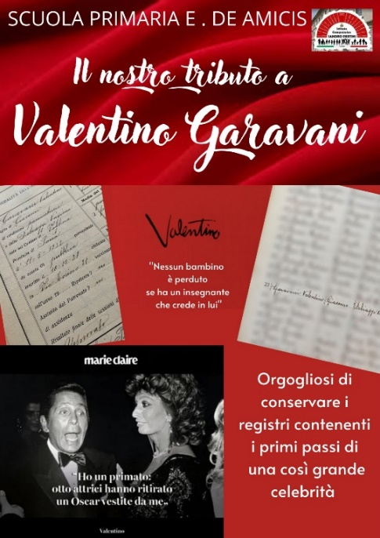  Realizzata dall’ins.  Carolina Pisacane | 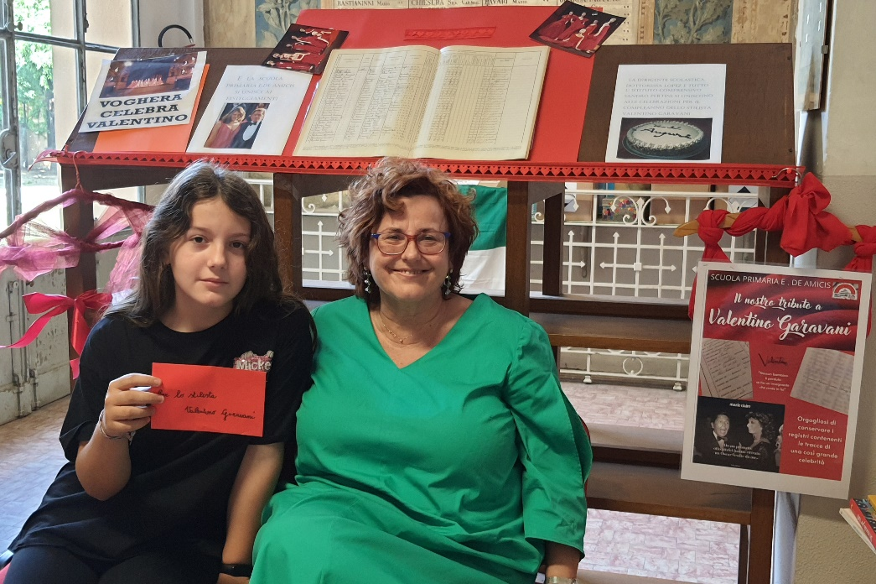

Per questa occasione sono stati esposti, all’ingresso della scuola, i registri scolastici degli anni’30, trovati nell’archivio dalla referente ins. Annamaria Achille e che riportano la frequenza del futuro stilista, come allievo della scuola.
Tutto ciò ha risvegliato la curiosità dei bambini, in particolare di Giorgia e Sofia della classe 5^A, che per l’occasione hanno scritto una lunga lettera a Valentino, dove si alternano domande sui ricordi della scuola “Com’era la scuola ai suoi tempi? Sappiamo che quando frequentava eravate 48 bambini di età diverse”; curiosità sulla sua attività di stilista famoso “Siamo molto curiose di vedere le sue prime collezioni, in particolare quella del 1968, la prima con il marchio V di Valentino”; e un desiderio “Speriamo che possa prendere in considerazione questa lettera e che magari possa anche risponderci”.
La lettera delle bambine si conclude con gli auguri di buon compleanno ai quali si unisce la dirigente scolastica Maria Teresa Lopez, la Scuola Primaria De Amicis e l’Istituto Comprensivo di cui fa parte.

